**ФГАОУ ВО «МОСКОВСКИЙ ПОЛИТЕХНИЧЕСКИЙ УНИВЕРСИТЕТ»**

**Лабораторная работа №2**

Разветвляющиеся вычислительные процессы

**Вариант № 28**

По дисциплине:

Основы программирования

Выполнил студент 1-го курса группы 243-323

Онищенко А. А.

Проверил

___________Никишина И. Н.

**Москва, 2025**

**Задание 1**

**Постановка задачи**

Написать программу, которая по введенному значению аргумента вычисляет значение функции, заданной в виде графика. Параметры, необходимые для решения задания следует получить из графика и определить в программе.

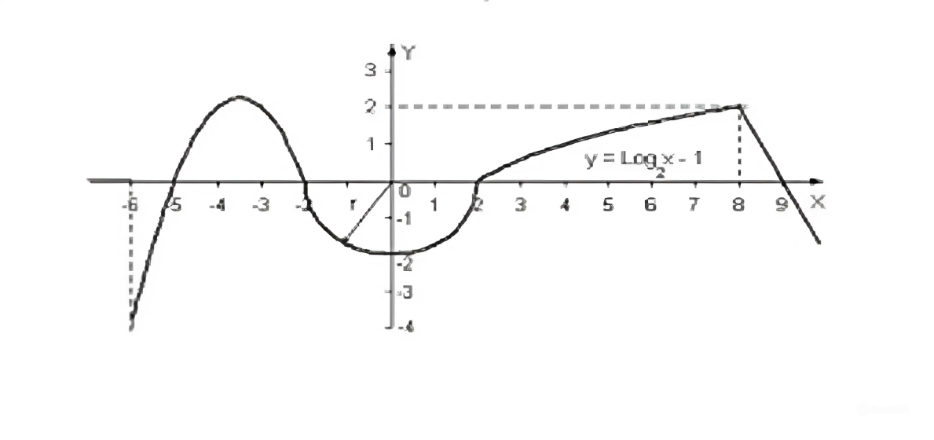

**Теоретическая часть**

Для решения задачи используется оператор ветвления, который в языке Python имеет следующий вид:

if <Логическое выражение>:

<Блок - выполняется, если условие истинно>

[elif <Логическое выражение>:

<Блок - выполняется, если условие истинно>

[else:

<Блок - выполняется, если все условия ложны>]

На графике видно, что имеется 4 интервала, на которых функция ведет себе по-разному.

1. Первый интервал от -6 до -2 имеет вид параболы определяемый по формуле:
2. Второй интервал от -2 до 2 имеет вид отрицательной полуокружности с радиусом r = 2 и с центром в точке 0:
3. Третий интервал от 2 до 8 имеет логарифмический вид, определяемый по формуле:

1. Четвертый интервал имеет вид прямой, определяемый по формуле:

y = -2x + 18

Также исходя из графика видно, что функция не определена на интервале от -∞ до -6 не включая. Поэтому нам понадобится пять блоков проверок.

**Описание программы**

Программа написана на алгоритмическом языке Python 3.6, реализована в среде ОС Windows 10 и состоит из частей, отвечающих за ввод данных, вычисление и представление данных на экране монитора.

**Описание алгоритма**

1. Ввести и преобразовать к float значение аргумента.
2. Проверить при помощи if к какому интервалу относится аргумент.
3. Вычислить значение при помощи функции.
4. Вывести значения x и y;

**Описание входных и выходных данных**

Входные данные поступают от пользователя с клавиатуры, выходные выводятся на экран. Данные имеют тип float.

**Листинг программы**

*from* math *import* *  
  
*while True*:  
 x = *float*(*input*("Enter the value of X: "))  
  
 *if* -6 < x <= -2:  
 y = (-8/9) * ((x + 3.5) ** 2) + 2  
 *print*("First interval: X = {0:.2f} Y = {1:.2f}\n".format(x, y))  
 *elif* -2 <= x < 2:  
 y = -sqrt(4 - x ** 2)  
 *print*("Second interval: X = {0:.2f} Y = {1:.2f}\n".format(x, y))  
 *elif* 2 <= x < 8:  
 y = log(x, 2) - 1  
 *print*("Third interval: X = {0:.2f} Y = {1:.2f}\n".format(x, y))  
 *elif* x >= 8:  
 y = -2 * x + 18  
 *print*("Fourth interval: X = {0:.2f} Y = {1:.2f}\n".format(x, y))  
 *else*:  
 *print*("Out of range. Try again...")

**Блок-схема алгоритма**

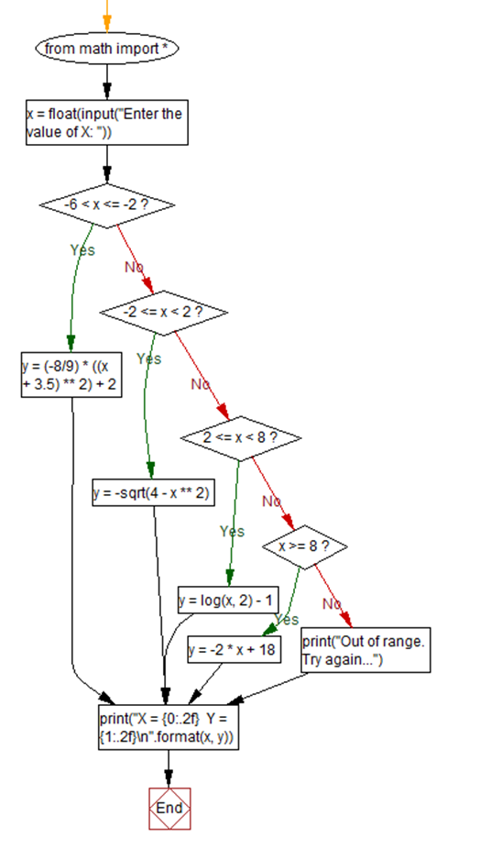

**Результаты и тестовые кейсы**

Enter the value of X: -5 Enter the value of X: -4

First interval: X = -5.00 Y = 0.00 First interval: X = -4.00 Y = 1.78

Enter the value of X: -1 Enter the value of X: 0

Second interval X = -1.00 Y = -1.73 Second interval X = 0.00 Y = -2.00

Enter the value of X: 3 Enter the value of X: 4

Third interval X = 3.00 Y = 0.58 Third interval X = 4.00 Y = 1.00

Enter the value of X: 5 Enter the value of X: 7

Third interval X = 5.00 Y = 1.32 Third interval X = 7.00 Y = 1.81

Enter the value of X: 8 Enter the value of X: 9

Fourth interval X = 8.00 Y = 2.00 Fourth interval X = 9.00 Y = 0.00

**Задание 2**

**Постановка задачи**

Написать программу, которая определяет, попадает ли точка с заданными координатами в заштрихованную область. Точки на границе принадлежат области. Необходимые параметры получить из рисунка. Результаты работы вывести в виде текстового сообщения: Попадает, Не попадает.

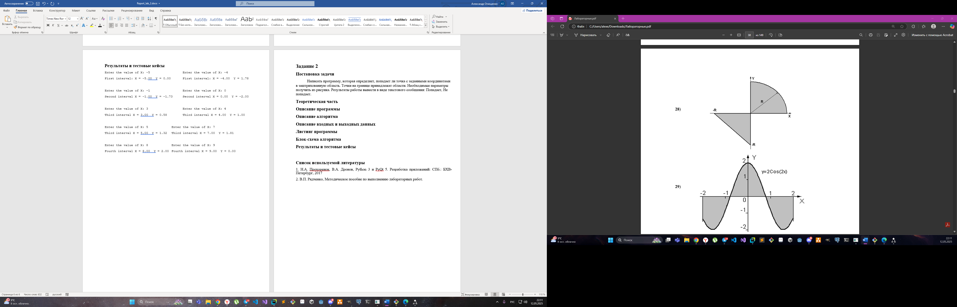

**Теоретическая часть**

Для решения задачи используется оператор ветвления, который в языке Python имеет следующий вид:

if <Логическое выражение>:

<Блок - выполняется, если условие истинно>

[elif <Логическое выражение>:

<Блок - выполняется, если условие истинно>

[else:

<Блок - выполняется, если все условия ложны>]

Нужно будет определить уравнения прямой и четверти окружности. Чтобы сделать это нужно будет получить от пользователя радиус окружности. И тогда на промежутке от -R до 0 уравнение прямой будет иметь вид , а на промежутке от 0 до R уравнение окружности будет иметь вид:

Далее при помощи условных операторов нужно определить входит ли точка в закрашенную область или нет.

**Описание программы**

Программа написана на алгоритмическом языке Python 3.6, реализована в среде ОС Windows 10 и состоит из частей, отвечающих за ввод данных, вычисление и представление данных на экране монитора.

**Описание алгоритма**

1. Ввести значение координат X и Y и радиуса R и привести к типу float
2. Проверить на принадлежность к области
3. Вывести результат проверки принадлежности точки

**Описание входных и выходных данных**

Входные данные поступают с клавиатуры, а выходные выводятся на монитор для просмотра. Входные и выходные данные имеют тип float.

**Листинг программы**

*from* math *import* *  
  
x = *float*(*input*("Enter X: "))  
y = *float*(*input*("Enter Y: "))  
r = *float*(*input*("Enter R: "))  
flag = 0  
  
*if* x >= -r *and* x <= 0 *and* y >= -x - r *and* y <= 0 \  
 *or* x >= 0 *and* x <= r *and* y <= sqrt(r ** 2 - x ** 2) *and* y >= 0:  
 flag = 1  
  
*else*:  
 flag = 0  
  
*print*("Point X = {0:.2f} Y = {1:.2f}".format(x, y), end=" ")  
  
*if* flag:  
 *print*("will fall into the shaded area")  
*else*:  
 *print*("will not fall into the shaded area")

**Блок-схема алгоритма**

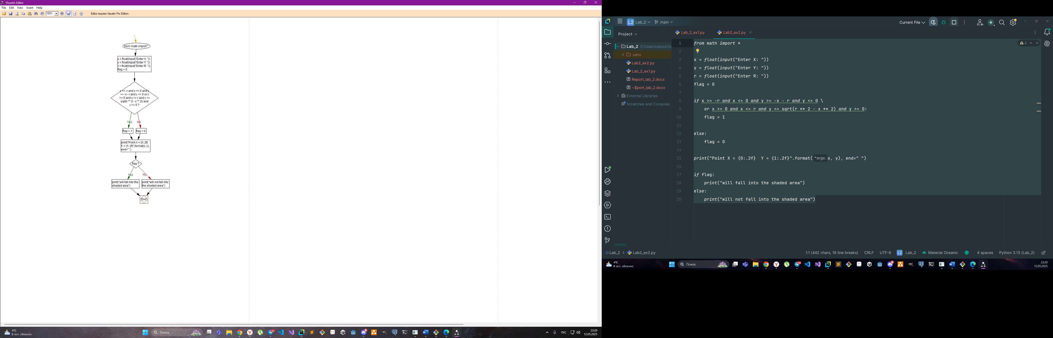

**Результаты и тестовые кейсы**

Enter X: 0

Enter Y: -5

Enter R: 5

Point X = 0.00 Y = -5.00 will fall into the shaded area

Enter X: 0

Enter Y: -5.1

Enter R: 5

Point X = 0.00 Y = -5.10 will not fall into the shaded area

Enter X: 0

Enter Y: 0.1

Enter R: 5

Point X = 0.00 Y = 0.10 will fall into the shaded area

Enter X: 0

Enter Y: 3

Enter R: 5

Point X = 0.00 Y = 3.00 will fall into the shaded area

Enter X: 0

Enter Y: 5

Enter R: 5

Point X = 0.00 Y = 5.00 will fall into the shaded area

Enter X: 0

Enter Y: 5.1

Enter R: 5

Point X = 0.00 Y = 5.10 will not fall into the shaded area

Enter X: 1

Enter Y: 4

Enter R: 5

Point X = 1.00 Y = 4.00 will fall into the shaded area

Enter X: 1

Enter Y: -1

Enter R: 5

Point X = 1.00 Y = -1.00 will not fall into the shaded area

Enter X: -2

Enter Y: -2

Enter R: 5

Point X = -2.00 Y = -2.00 will fall into the shaded area

Enter X: 2

Enter Y: 4.58258

Enter R: 5

Point X = 2.00 Y = 4.58 will not fall into the shaded area

Enter X: 2

Enter Y: 4.58

Enter R: 5

Point X = 2.00 Y = 4.58 will fall into the shaded area

**Список используемой литературы**

1. Н.А. Прохоренок, В.А. Дронов, Python 3 и PyQt 5. Разработка приложений: СПб.: БХВ- Петербург, 2017

2. В.П. Рядченко, Методическое пособие по выполнению лабораторных работ.